BTS Services informatiques aux organisations
Session 2016
E4 – Conception et maintenance de solutions informatiques
Coefficient 4
DESCRIPTION D’UNE SITUATION PROFESSIONNELLE N°1
Épreuve ponctuelle | Contrôle en cours de formation
OPTION SISR | OPTION SLAM
NOM et prénom du candidat : DELAVAL Guillaume Franck Baptiste |  | N° candidat : 0521347095
Contexte de la situation professionnelle
Music Hall est une entreprise située dans le secteur de la musique, qui vend toute sorte de matériel musical, de sonorisation et d’éclairage en ligne. L’entreprise a donc eu besoin d’une application lourde afin de gérer son site web déjà en ligne.
Celui-ci permet en partie de :
- Gérer les différents produits (ajouts/modifications/suppressions)
- Gérer les commandes (statuts déterminés par l’équipe)
- Gérer les stocks de produits

Intitulé de la situation professionnelle
Créer une application lourde – Utilisé pour gérer l’ensemble de l’activité liée au site internet déjà fonctionnel.

Période de réalisation : Année scolaire 2015 - 2016 Lieu : Lycée Douanier Rousseau / Domicile
Modalité : Seul En équipe

Principale(s) activité(s) concernée(s)²
‘A1.1.1’,’Analyse du cahier des charges d’un service à produire’
‘A1.2.4’,’Détermination des tests nécessaires à la validation d’un service’
‘A1.3.1’,’Test d’intégration et d’acceptation d’un service’
‘A1.3.4’,’Déploiement d’un service’
‘A1.4.1’,’Participation à un projet’
‘A2.3.1’,’Identification, qualification et évaluation d’un problème’
‘A2.3.2’,’Proposition d’amélioration d’un service’
‘A4.1.1’,’Proposition d’une solution applicative’
‘A4.1.2’,’Conception ou adaptation de l’interface utilisateur d’une solution applicative’
‘A4.1.3’,’Conception ou adaptation d’une base de données’
‘A4.1.4’,’Définition des caractéristiques d'une solution applicative’
‘A4.1.6’,’Gestion d’environnement de développement et de test’
‘A4.1.7’,’Développement, utilisation ou adaptation de composants logiciels’
‘A4.1.8’,’Réalisation de tests nécessaires à la validation d’éléments adaptés ou développés’
‘A4.1.9’,’Rédaction d’une documentation technique’
‘A4.1.10’,’Rédaction d'une documentation d'utilisation’
‘A5.2.4’,’Étude d'une technologie, d'un composant, d'un outil ou d'une méthode’

Conditions de réalisation (ressources fournies, résultats attendus)
Ressources : Cahier de charges, MLD
Résultats attendus : Création et mise en place d’un back office opérationnel

Productions associées
Application lourde – Back office

Modalités d’accès aux productions
Accès aux fichiers sources depuis le repos
Besoins FTP pour le module d’upload d’image
URL FTP (interne) : 192.168.1.17
URL FTP (externe) : btsinfo-rousseau53.fr
Identifiants FTP : 2014-musichall Mot de passe FTP : 123456
Informations BDD (partagée au site web)
Base de données (interne) : http://192.168.1.17/phpmyadmin/
Base de données (externe) : http://btsinfo-rousseau53.fr:11017/phpmyadmin/
Identifiants PhpMyAdmin : 2014-musichall Mot de passe PhpMyAdmin : 123456
URL GitHub : https://github.com/Mansikkapoika/Musichall-Logiciel

Modalités d’accès à la documentation des productions

Documentations : https://github.com/Mansikkapoika/2016-PPE2-DOC

Au verso de cette page, le candidat présente un descriptif détaillé de la situation professionnelle et des productions réalisées sous forme d’un rapport d’activité permettant notamment de mettre en évidence la démarche suivie et les méthodes retenues.

Verso (descriptif détaillé de la situation professionnelle)

- CONTEXTE

MusicHall est une entreprise dans le secteur de la musique située à Laval (53000). Son effectif est de 3 personnes. Ses clients sont principalement des amateurs, des professionnels ou des associations de musique. MusicHall est un multi-spécialiste musical, avec des instruments répartis en pôles dédiés à chaque famille instrumentale. Pour guitaristes, claviéristes ou percussionnistes, MusicHall vend toute sorte de matériel, également dans la sonorisation et l’éclairage.

L’application lourde – back office mis en place permet à l’équipe de Musichall de gérer l’ensemble de l’activité du site web, que ce soit au niveau du matériel proposé, de la gestion interne des stocks ou de la gestion des commandes validées. La fenêtre principale du back office dispose d’un menu contextuel afin d’accéder aux différentes fonctionnalités. Le premier bouton du menu concerne la gestion, qui a pour rôle d’apporter les modifications nécessaires au site web et à la base de données.
La première fonctionnalité de gestion représente le matériel, l’équipe peut à partir de cette fonctionnalité englobante ajouter du matériel (avec un module d’ajout de photos qui permet au site de les afficher en fonction du produit via la base de données). La modification et la suppression de matériel se fait sur la même fenêtre à l’aide d’un menu déroulant, les implémentations aux champs de saisie se font automatiquement.
La deuxième fonctionnalité de gestion représente la gestion des stocks, l’équipe peut à partir de cette fonctionnalité gérer les stocks du matériel proposé à partir d’un tableau. Celui-ci est dynamique et permet de trier, surligner, et calculer les produits qui sont à réapprovisionner. Cette fenêtre dispose de 4 onglets, où l’on peut visualiser l’état des stocks de matériel, effectuer des entrées, effectuer des sorties ou bien visualiser la liste des fournisseurs et des catégories. On peut également à partir de ces tableaux, effectuer des recherches spécifiques.
La troisième fonctionnalité permet de gérer les commande et d’en affecter son statut à partir d’un tableau (En cours / Terminée).
Le deuxième bouton du menu concerne la consultation, qui a pour rôle d’apporter des informations aux membres de l’équipe. Ce sont deux fenêtres associées aux consultations qui permettent d’accéder à la liste des commandes terminées ou à la liste des produits.

- FONCTIONNALITÉS

Administrateur
- Gestion du matériel – lié avec le site internet
- Ajouter un matériel (avec photo)
- Modifier un matériel
- Supprimer un matériel
- Gestion des commandes – lié avec le site internet
- Terminer une commande (liste de commandes en cours)
- Gestion des stocks de matériel – lié avec le site internet
- Visualiser le matériel à réapprovisionner
- Effectuer une entrée
- Effectuer une sortie
- Effectuer une recherche
- Rechercher un produit
- Consulter la liste des commandes terminées
- Consulter la liste des produits (+ fonction recherche)

- ENVIRONNEMENT

L’application lourde – back office a été développé à l’aide de l’IDE Microsoft Visual Studio, en C# entièrement codé en objet/SQL.

Gestion / Versionning
- FileZilla
- Serveur FTP du Lycée Douanier Rousseau
- Google Drive
- Github

Impression d’écran – Gestion de matériel (exemple)

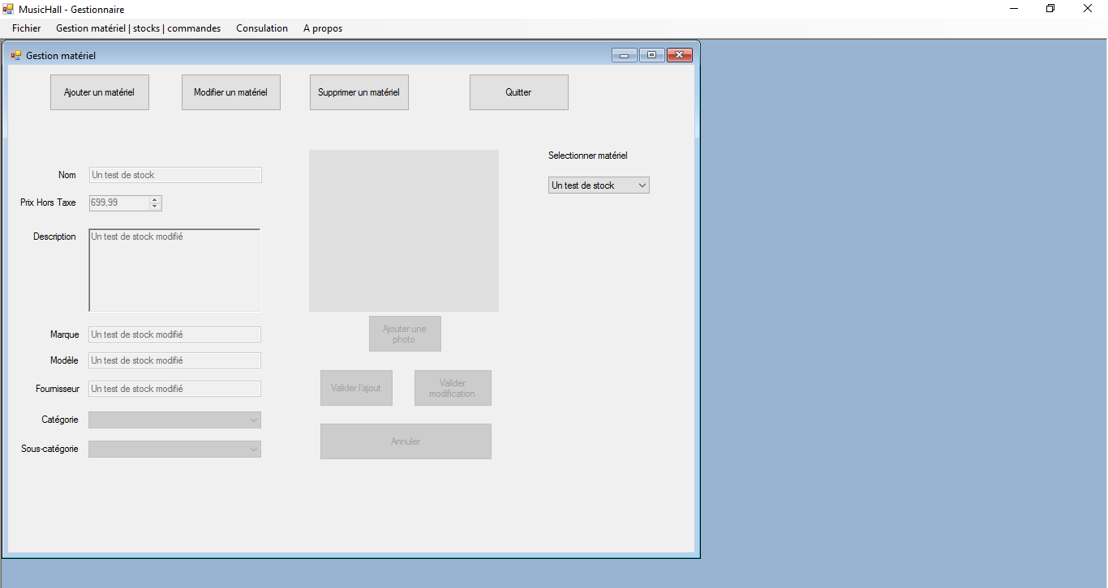

Impression d’écran – Gestion des stocks (exemple)

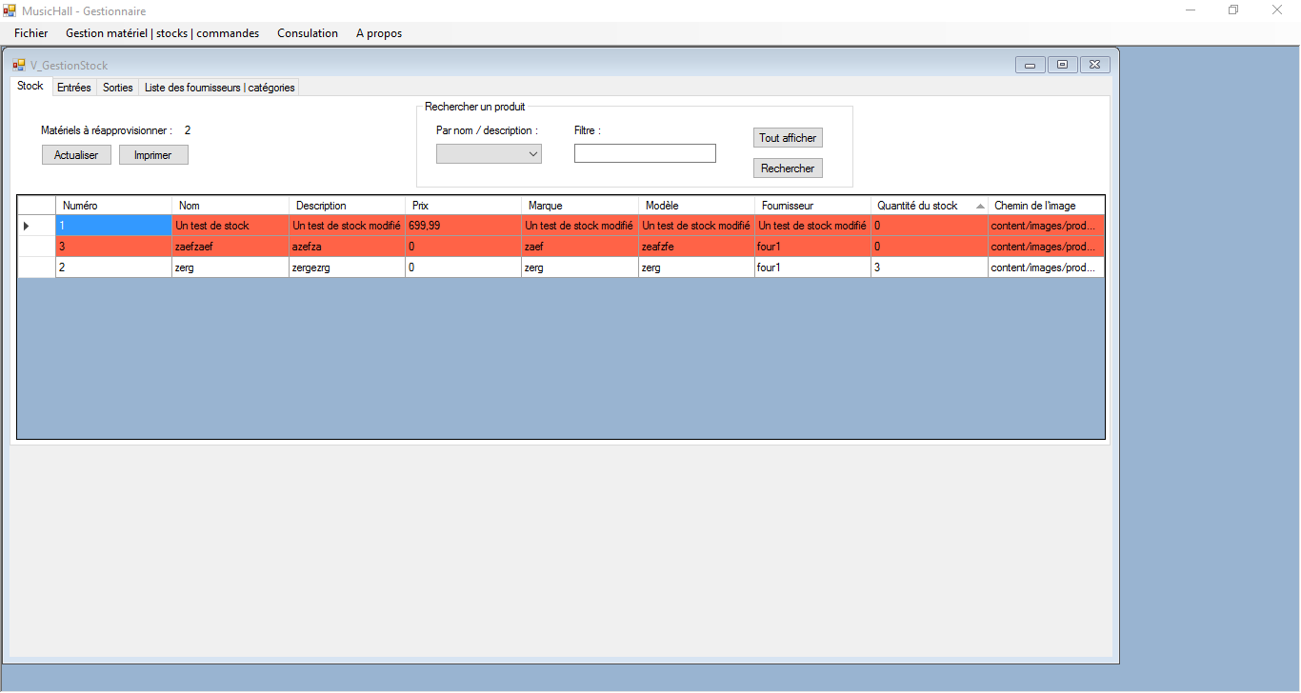

Conformément au référentiel du BTS SIO, le contexte doit être conforme au cahier des charges national en matière d’environnement technologique dans le domaine de spécialité correspondant à l’option du candidat.
En référence à la description des activités des processus prévue dans le référentiel de certification.
Conformément au référentiel du BTS SIO « Dans tous les cas, les candidats doivent se munir des outils et ressources techniques nécessaires au déroulement de l’épreuve. Ils sont seuls responsables de la disponibilité et de la mise en œuvre de ces outils et ressources. Les candidats qui n’en sont pas munis sont pénalisés dans les limites prévues par la grille d’aide à l’évaluation proposée par la circulaire nationale d’organisation. ». Il s’agit par exemple des identifiant, mot de passe, URL d’un espace de stockage et de la présentation de l’organisation du stockage.
Lien vers le document décrivant la situation professionnelle tant au niveau logiciel (par exemple service fourni par la situation, interfaces utilisateurs, description des classes, de la base de données…) que matériel (par exemple schéma complet de réseau mis en place et configurations des services).

